广安市2012年高中阶段教育学校招生考试
物 理 样 题
注意事项：1.本试卷由卷I、卷II 组成，全卷满分60分。
2.答卷前，考生务必将自己的姓名、准考证号、考试科目涂写在机读卡上。
卷I （选择题 满分20分）
选择题：以下各小题给出的四个选项中，只有一个符合题意，请将正确选项填涂在机读卡上相应的位置（每小题2分，共20分）
1．下面是与某个初中生相关的一组数据，其中不符合实际的是
A．体重大约是450 N B．身体的平均密度大约是1.0×10³kg/m³
C．身高约为160cm D．手指甲的宽度约为1.0 mm
2．关于声现象，下列说法中正确的是
A．击鼓的力量越大，音调越高
B. 高速公路两旁安装的隔音板是为了阻断噪声的传播
C. 用超声波击碎人体内的结石，说明声波能传递信息
D．超声波在真空中的传播速度是3×10⁸m／s
3.如图1所示，在探究串联电路中的电流关系时，小华同学用电流表测出a、b、c三处的电流分别为I_{a}=0.2A，I_{b}=0.2A，I_{c}=0.2A，在表格中记录数据后，下一步应该做的是
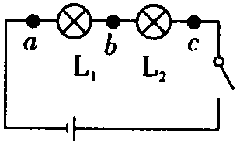
A．整理器材，结束实验
图1
B．分析数据，得出结论
C．换用不同规格的小灯泡，再测出几组电流值
D．换用电流表的另一量程，再测出一组电流值
4．下列各说法中正确的是
A．人推桌子未推动，是因为此时人的推力小于地面对桌子的摩擦力
B．物体受平衡力的作用，一定保持静止状态
C．在平直的公路上匀速行驶的汽车，受平衡力作用
D．运动的物体有惯性，静止的物体无惯性
5.下列有关光现象的解释，正确的是
A．小孔成像是因为光沿直线传播
B.雨后彩虹是光的反射现象
C.城市玻璃幕墙造成的“光污染”是光的折射现象
D．电影屏幕制成白色是因为白色吸收各种色光
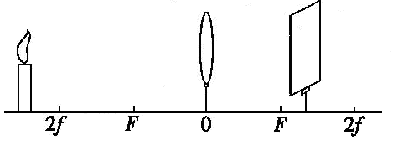
6．如图2所示，小均同学在“探究凸透镜成像规律”实验时，烛焰在光屏上成了一个清晰的像，下列说法中正确的是
图2
A．利用这一成像规律可制成幻灯机
B．实验中，蜡烛越烧越短，光屏上烛焰的像向上移动
C．要使光屏上烛焰的像变小，只须将蜡烛靠近凸透镜
D．为了便于从不同方向观察光屏上的像，光屏应选用较光滑的玻璃板
7.下列说法中正确的是
A.小磁针能指南北是因为它受到地磁场的作用
B.在磁场中，小磁针静止时南极所指的方向为该点的磁场方向
C.电动机工作过程中将机械能转化为电能
D.发电机是根据通电线圈在磁场中受力转动的原理工作的
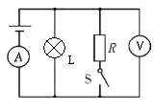
8.如图3所示的电路中，电源电压恒定不变，闭合开关S后，
图3
下列说法中正确的是
A. 电流表的示数变大，灯L亮度不变
B. 电压表的示数不变, 灯L变暗
C. 电压表的示数变大，电路的总电阻变小
D. 电流表的示数变小，电路的总电阻变大
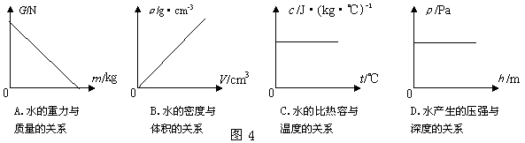
9．水是人类生存不可缺少的物质，图4中能正确描述水的各物理量之间关系的图象是
10．下列说法中错误的是
A．放在水平地面上的弹簧，不一定有弹性势能
B．同一块水泥瓦，在房上比在地上的重力势能大
C．匀速下落的小雨滴，动能不变，机械能不断减小
D．上坡的汽车一定比水平路面上的汽车的机械能大
卷II （非选择题 满分40分）

一、填空题:把正确答案填在题目中的横线上（每空1分，共14分）
1．曾鑫从广安坐T10次列车到北京，以 为参照
广安－北京西 |  | 里程
T10次 | 11：57开  次日10：58到 | 1943km
物看到路旁的房屋在后退；T10次列车的时刻表如右
所示，该列车从广安到北京西站所用的时间是
min，它的平均速度为 km/h(保留小数点后一位)。
2．水平地面上，一个正方体质量为60kg，边长为10 cm，在200N水平推力作用下，8s内匀速前进了10m（g取10N /kg）。则物体对地面的压力
是 N，物体对地面的压强是 Pa，物体在运动过程中受到的摩擦力是 N。
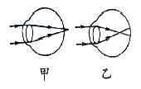
3．全国中学生体质健康调研数据表明：中学生近视发生率约为
图5
55.22％，且急剧低龄化。如图5所示， 图表示近视眼折
光系统的光路示意图(选填“甲”或“乙”)，矫正近视眼应佩
带 透镜制成的眼镜片(选填“凸”或“凹”)。
4. 近年来美国、中国的深海油井多次发生泄漏，造成了严重的生态污
染。某次事故善后中，石油公司派出了水下机器人潜入到海底去堵住漏油井口。机器人在下潜过程中，受到水的压强不断 （选填“增大”、“不变”或“减小”），机器人下潜到1500m深的漏油井口处时，受到海水的压强为 Pa。（取ρ_{海水}=1×10³kg/m³，g取10N/kg）
5．一台太阳能热水器储有300kg的水，若水温从20℃升到70℃，这些水吸收了 J热量【水的比热容为4.2×10³J/(kg·℃)】．从改变物体内能的途径来看，太阳能热水器是通过 来增加水的内能。
6.一个不规则的实心物体，质量55g，放入装满纯水的烧杯中，沉入底部，排开0.5N的水，物体的体积是 m³。然后向烧杯中加盐并搅拌，当物体悬浮时盐水的密度
是 kg/m³。（g取10N/kg)

二、实验探究及解答题（共26分）
7.（2分）图6是用螺丝刀撬图钉的示意图，画出动力F₁的力臂l₁和阻力F₂的示意图；
8．（2分）根据图7中小磁针的N极，标出通电螺线管的磁感线方向，并在括号内标出电源的正、负极。
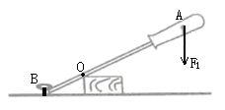
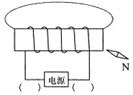
图6
图7

9. （4分）唐中梁在“测量小灯泡电功率”的实验时，电源电压恒定为3V，小灯泡的额定电压为2.5V．
(1)请你用笔画线代替导线将图8中的电路连接完整。（连线不交叉）
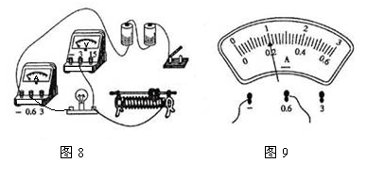

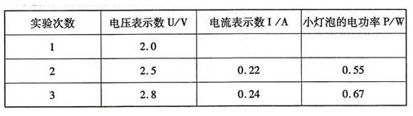

(2)闭合开关后，发现小灯泡不亮，电流表指针偏转，电压表示数为0，产生故障的原因可能是 。
(3)排除故障后，正确实验得到的数据如上表．在第1次实验中，小灯泡两端电压为2V时，电流表的示数如图9所示，则此时小灯泡的实际功率为 W．
(4) 小灯泡的额定功率P_{额}＝___________W。
10.（3分）在探究水的沸腾，海波和石蜡的熔化规律时，邱港记录了实验数据如下表所示，请回答下列问题。
加热时间/min | 0 | 1 | 2 | 3 | 4 | 5 | 6 | 7 | 8 | 9 | 10 | 11 | 12
石蜡的温度/℃ | 40 | 41 | 42 | 44 | 46 | 47 | 48 | 49 | 51 | 52 | 54 | 56 | 59
海波的温度/℃ | 40 | 42 | 44 | 46 | 48 | 48 | 48 | 48 | 48 | 48 | 50 | 53 | 56
水的温度/℃ | 92 | 93 | 94 | 95 | 96 | 97 | 98 | 99 | 99 | 99 | 99 | 99 | 99
(1)在上述三个探究实验中，都需要的测量仪器是秒表和 ；
(2) 根据表中的实验数据可知：该实验中水的沸点是 ℃
（3）根据表中的实验数据可以判断：海波的温度达到50℃时，其状态是 ；（选填“固态”或“液态”）
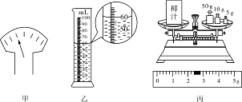
11. (5分)椰汁是同学们非常喜欢的一种饮料，在学习了密度知识以后，田镇拿着一盒椰汁饮料想测量它的密度．他来到物理实验室，利用天平和砝码、量筒、椰汁进行了如下实验：
图10
(1)天平放在水平台上，此时指针静止在如图10甲所示的位置，应向________(填“左”或“右”)调节平衡螺母，使横梁平衡．
②用天平测出椰汁和盒的总质量为128 g，将适量椰汁倒入量筒中，如图10乙所示，则量筒内椰汁的体积为____ ____cm³.
③再用天平测出剩余椰汁和盒的质量，砝码的质量和游码在标尺上的位置如图10丙所示，则剩余椰汁和盒的质量为________g，量筒内椰汁的质量为________ g.
④经计算可知椰汁的密度为______________kg/m³.
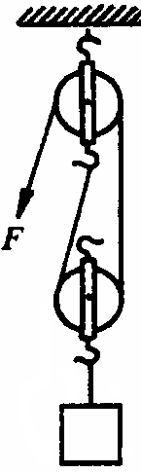
12.（5分）在小型建筑工地，常用简易的起重设备竖直吊运建筑材料，其工作 原理相当于如图11所示的滑轮组。某次将总重G为4000 N的砖块匀速吊运到高为10 m 的楼上，用时40 s，卷扬机提供的拉力F为2500 N。
图11
求在此过程中：（1）有用功；
（2）拉力F的功率；
（3）滑轮组的机械效率。

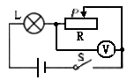
13.（5分）如图12所示，小灯泡L标有“6V 3W”字样，滑动变阻器的最大阻值为50Ω，电压表的量程是0－15V，闭合开关后，移动滑动变阻器，使电压表的示数为6V，这时灯泡正常发光。
图12
求：（1）电源电压
（2）当滑动变阻器接入电路中的电阻是28Ω时，小灯泡消耗的实际功率。

